BYOD13; deinstalleren W8start + dropbox

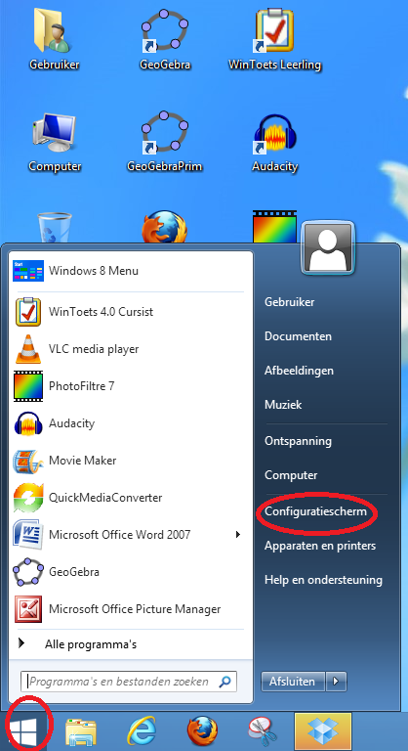

Klik op de **startknop**   
klik op **configuratiescherm**

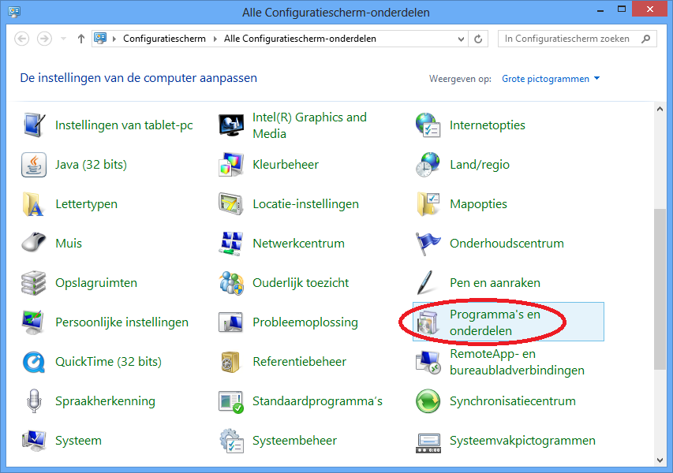klik op **Programma’s en onderdelen**

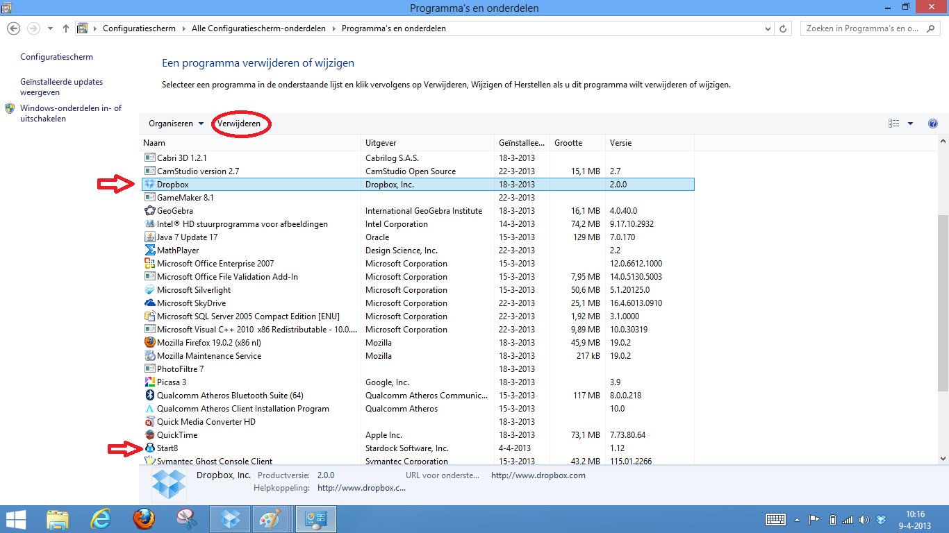  
selecteer **dropbox** en druk op **verwijderen**

Selecteer **start8** en druk op **verwijderen**